  I.C. PALENA-TORRICELLA P. |   MINISTERO DELL’ISTRUZIONE E DEL MERITO  ISTITUTO COMPRENSIVO DI PALENA-TORRICELLA PELIGNA  ISTRUZIONE INFANZIA PRIMARIA E SECONDARIA DI I GRADO  PROVINCIA DI CHIETI - 66017 – Palena, via Frentana, 2  * 0872 918158 fax 0872 918119 sito web www.icpalenatorricellapeligna.edu.it  E-mail: chic825004@istruzione.it  C.F.81002480697

Ai DOCENTI di
Scuola Infanzia, Primaria e Secondaria di I° grado

Loro sedi

Al Registro elettronico

Oggetto: Indicazioni operative per gestione documenti collegiali da inserire nel Registro elettronico Nuovo Argo Didup - a.s. 2023/2024

Si ricorda alle SS.LL. in indirizzo che al più presto i documenti indicati nella tabella dell’allegato tecnico, dovranno essere inseriti nel registro elettronico accedendo con le proprie credenziali. I documenti saranno inseriti in formato pdf.
Si forniscono le procedure di inserimento, così come descritte nell’allegato tecnico facente parte integrante di codesta circolare, valevoli per tutte le operazioni da effettuare nell’arco dell’intero anno scolastico.
Cordiali saluti,

Il Dirigente Scolastico
Prof.ssa Irene Frida Vizzarri
Firma autografa omessa ai sensi
dell’art. 3 del D. L.vo. n. 39/1993

ALLEGATO TECNICO

MODALITÀ DI INSERIMENTO DEI DOCUMENTI NEL REGISTRO ELETTRONICO
Si inseriranno sul registro elettronico i seguenti documenti:
DOCUMENTO | INFANZIA | PRIMARIA | SECONDARIA | Personale che carica su registro
- Macro uda | X | X | X | - Referente di ordine di scuola
- UDA accoglienza | X | X | x | - Referente di ordine per Scuola Infanzia  - Coordinatori classi parallele SP  - Referente di ordine SS.
- UDA primo quadrimestre | X | X | X | - Referente di ordine per Scuola Infanzia  - Coordinatori classi parallele SP  - Referente di ordine SS
- UDA secondo quadrimestre | X | X | X | - Referente di ordine per Scuola Infanzia  - Coordinatori classi parallele S. Primaria  - Referente di ordine SS
- Griglie Rilevazione competenze trasversali | X | X | X | - Referente Scuola Infanzia  - Responsabile di plesso SP  - Coordinatore di classe SS
- Verbali programmazione (senza allegati con dati sensibili) |  | X |  | - Responsabile di plesso S. Primaria
- Piani di lavoro disciplinari* |  |  | X | - Coordinatori di classe SS.
- Relazione /documentazione dei progetti attivati (fine anno) | X |  |  | - Responsabile di plesso S. Infanzia
- Profili bambini di 5 anni (senza dati sensibili) | X |  |  | - Responsabile di plesso S. Infanzia
- Relazione finale di sezione a cura del team (S.Infanzia – senza dati sensibili) | X |  |  | - Responsabile di plesso S. Infanzia

*Piani di lavoro disciplinari Scuola Secondaria: in merito al caricamento dei PIANI DI LAVORO DISCIPLINARI elaborati da ogni docente della Scuola Secondaria, questi andranno inviati al Coordinatore di classe in formato PDF che provvederà a riunirli in un unico file pdf denominato “PIANI DI LAVORO DISCIPLONARI_ 23_24”. Il file unico sarà caricato, quindi, sul registro elettronico. (https://youtu.be/x7NIv_OFvhk?si=Z-uyRbMHozxYy4_I – Tutorial per unire PDF).

Si precisa che nei documenti inseriti sul registro va eliminato ogni riferimento a dati personali e sensibili. I documenti interni con dati personali, sensibili e informazioni riservate (ad esempio PEI, PdP, verbali, coordinate…) non vanno inseriti nel registro on line, né inviati tramite mail, ma consegnati in formato cartaceo in segreteria (se previsto) o conservati, sempre in formato cartaceo, nei registri dei verbali, eliminando qualsiasi dato personale, sensibile e riservato o inserendo tali documenti in busta chiusa. I registri dei verbali e qualsiasi documentazione con dati personali e sensibili che i docenti si trovano a trattare, vanno custoditi in luoghi sicuri e non accessibili.

Tutti i documenti suddetti saranno inseriti dai docenti indicati nella tabella a seconda delle proprie competenze, accedendo all’area DIDATTICA (Fig.1) del registro elettronico e cliccando successivamente sul pulsante PROGRAMMAZIONE DIDATTICA:
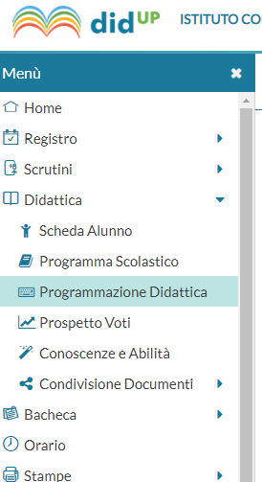

Fig. 1

che darà a sua volta accesso alla finestra Ordina programmazione per: Data, Cartella, Dettaglio. (es. Fig.2).
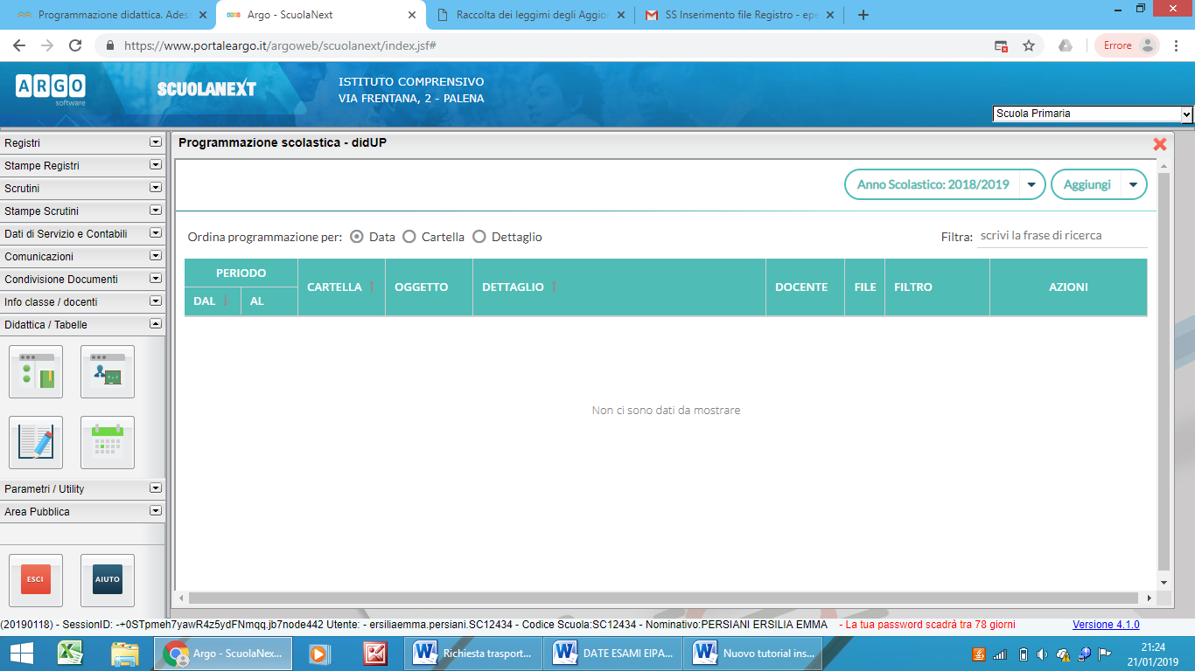

Fig. 2

NOTA BENE. In questa area i docenti NON devono creare nuove cartelle.
Per inserire un documento (es. Uda 4^ primo quadrimestre) occorre cliccare sulla voce AGGIUNGI in alto a destra. ( fig. 3.)

Fig. 3

Si accederà in questo modo alla finestra di inserimento dei documenti. Questa finestra è suddivisa in due tab: Dettaglio e Destinatari.
Nella sezione DETTAGLIO (Fig.4) compilare le varie voci: oggetto, descrizione, data pubblicazione, programmazione dal … al…, cartella, file.

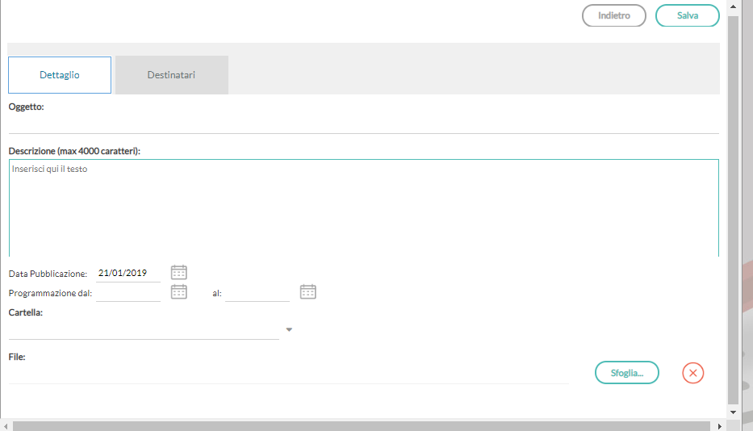

Fig. 4
Nello specifico:

1. nella voce OGGETTO: inserire la denominazione del file²
2. nella voce DESCRIZIONE: descrivere brevemente il contenuto del documento;
3. nella voce DATA DI PUBBLICAZIONE: indicare la data di pubblicazione;
4. nella voce PROGRAMMAZIONE: indicare: da: inserire la data del giorno in cui si effettua il caricamento a 31 agosto 2024;
5. scegliere, cliccando sulla freccia a destra del menù CARTELLA, la cartella in cui inserire il file da pubblicare (es. fig. 5 e Fig. 6)
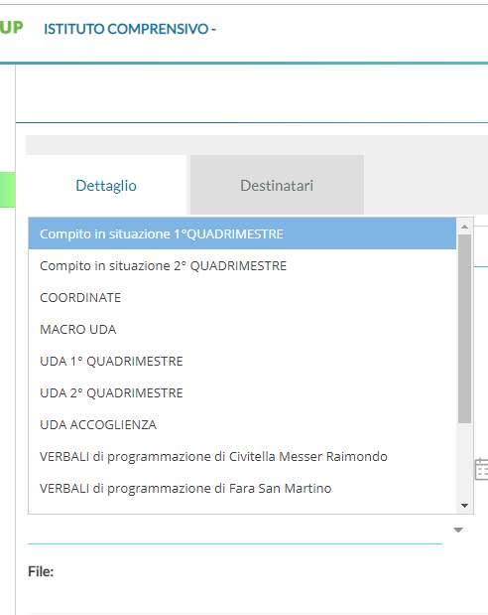
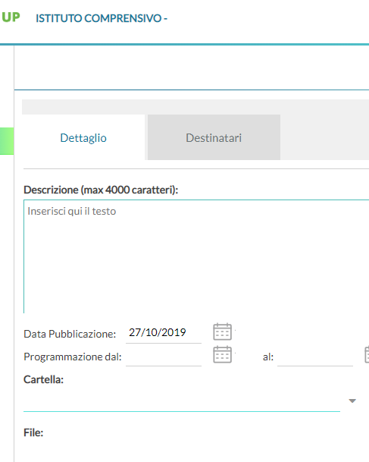

Fig. 5 Fig. 6

6. cliccando su Sfoglia, in basso a destra, scegliere da quale cartella del proprio PC caricare il file da pubblicare (fig.7). Infine cliccare sulla voce Salva.
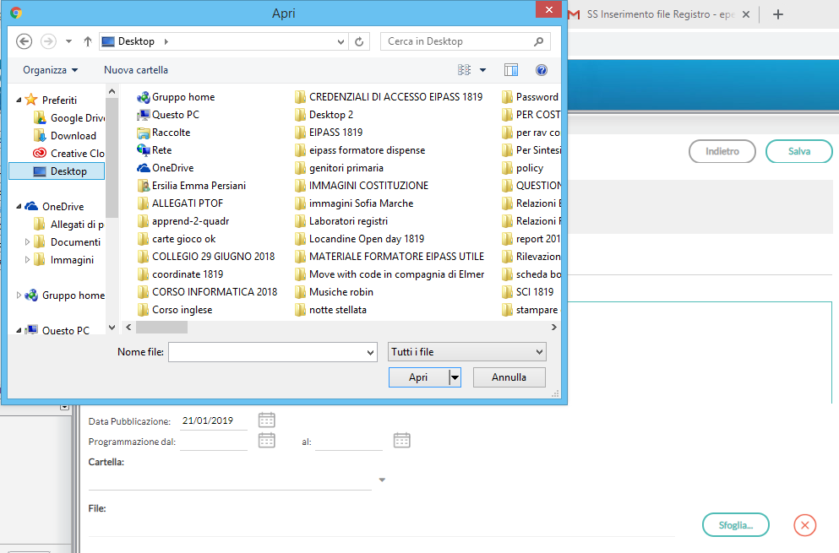

Fig. 7

Dal tab DESTINATARI (fig. 8), invece, è possibile:

1. selezionare la classe o le classi a cui rendere visibile il documento (es. Fig.8) mettendo il pallino grigio su classi singole, e cliccando poi su Scegli, oppure selezionando Solo Classi e digitando la spunta sulle classi interessate nella nuova finestra che si apre; infine cliccare su Salva.

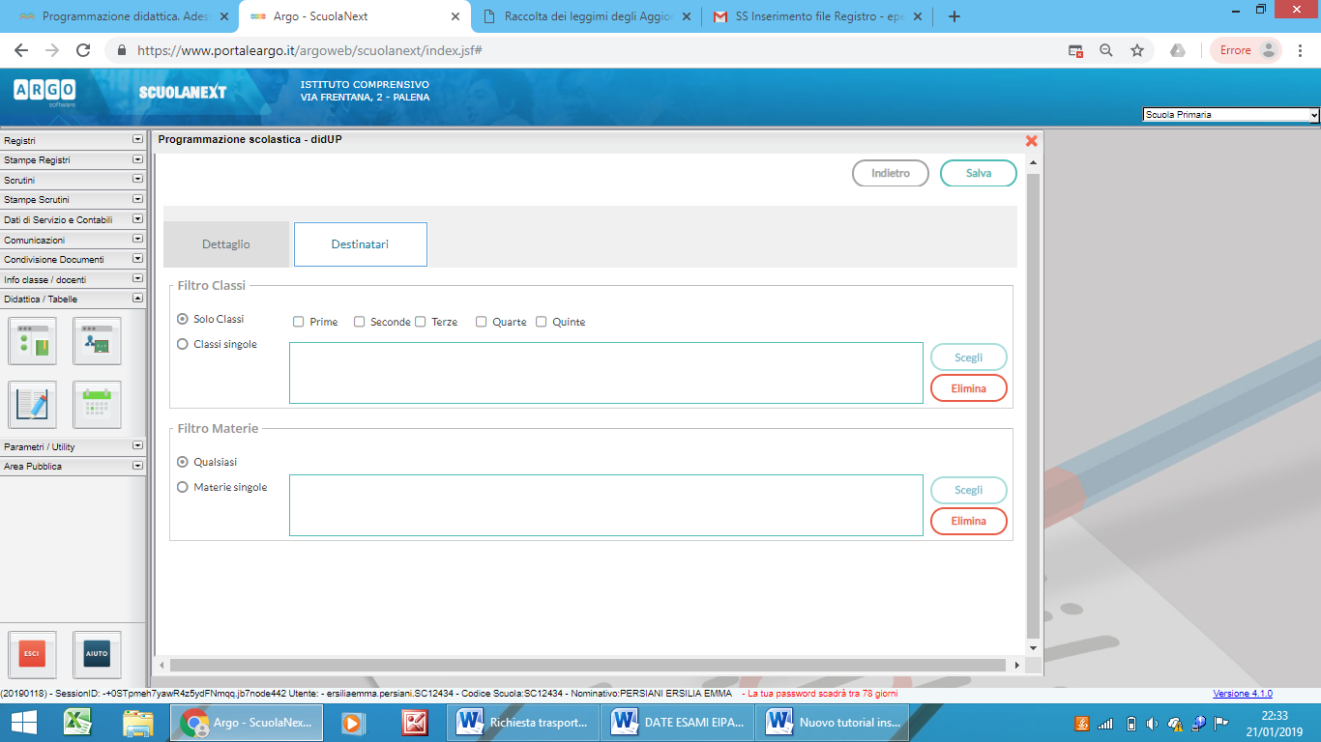
Fig. 8

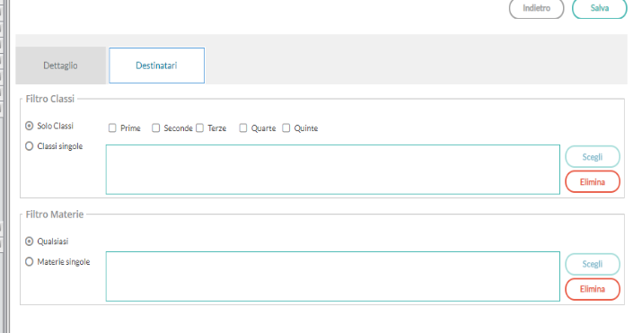
2. selezionare le materie per rendere visibile il documento a tutte i docenti della classe o solo ad alcuni: mettere il pallino grigio su Qualsiasi (es. Fig.9) per rendere il documento visibile a tutti i docenti del consiglio di intersezione/interclasse/classe (oppure spuntare Materia singola e, dalla voce Scegli, accedere alla finestra per selezionare la materia del docente con cui si vuole condividere il documento - es. figg. 10 e 11)
Fig. 9
Fig. 10
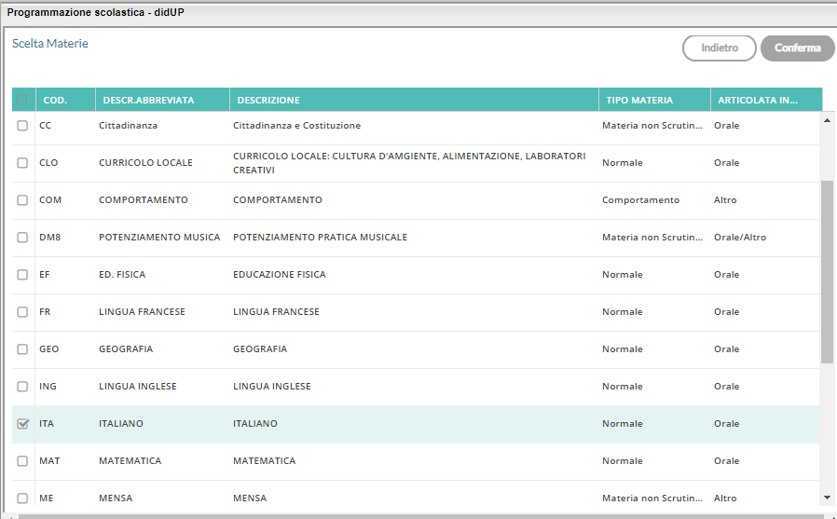

fig. 11

Al termine dell’operazione, cliccare su Salva nella finestra generale. (es. Fig. 12)

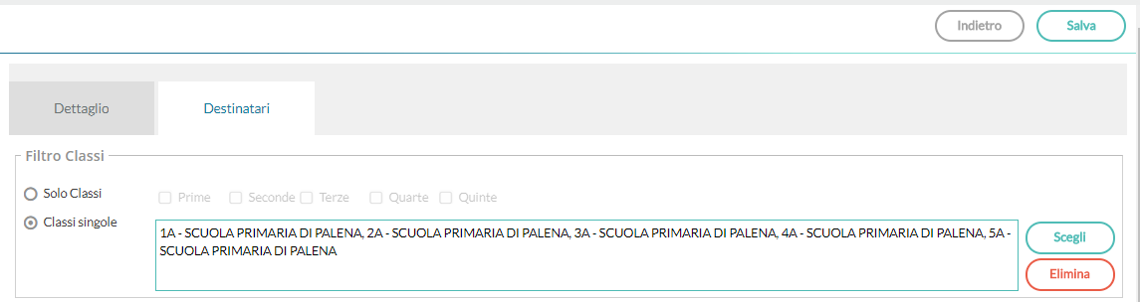
Fig. 12

Nella finestra di riepilogo comparirà il file caricato come nell’esempio (es. Fig.13)

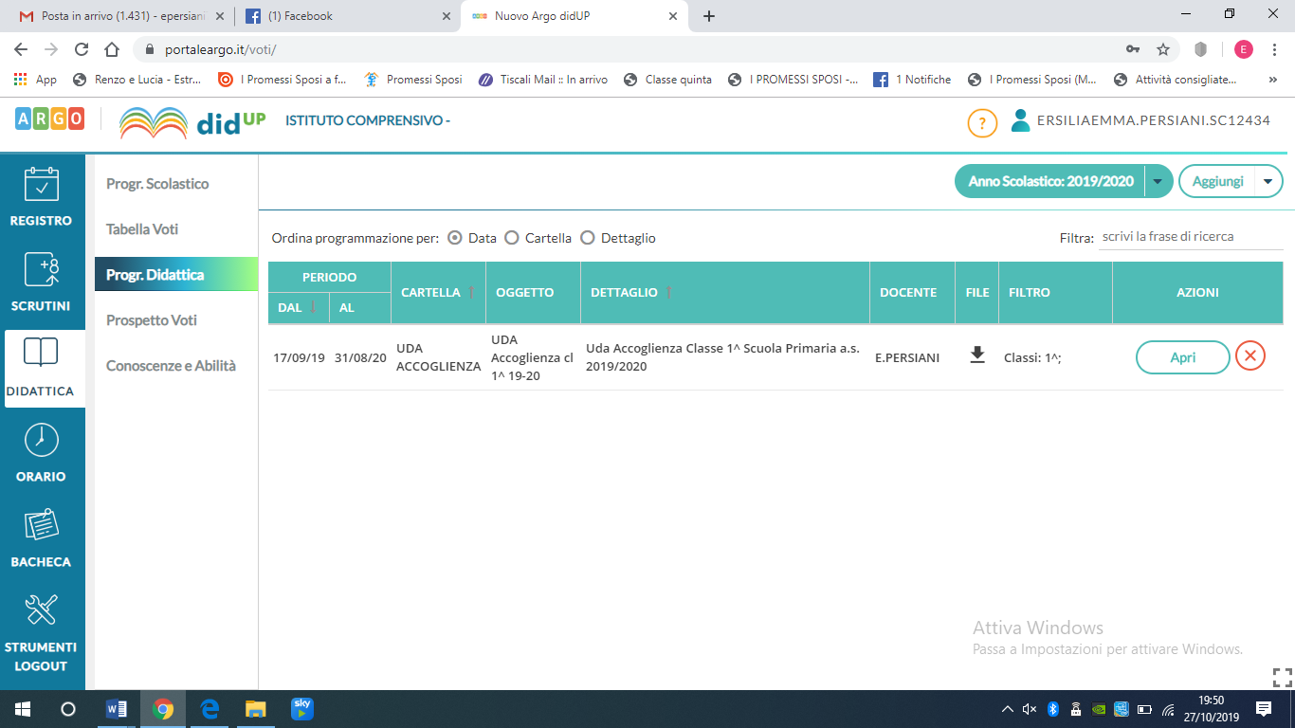

Fig. 13

MODALITÀ DI DENOMINAZIONE OGGETTO DEL FILE DA INSERIRE

Modalità di denominazione OGGETTO del file - Scuola Infanzia
Documenti Infanzia | Come denominare OGGETTO del file
Attività di accoglienza | Accoglienza A.S. 23-24
MACRO UDA primo quadrimestre | MACRO UDA 1° quadrimestre 23-24
MICRO UDA ottobre-novembre | MICRO UDA ottobre-novembre 23-24
MICRO UDA dicembre-gennaio | MICRO UDA dicembre-gennaio 23-24
MACRO UDA secondo quadrimestre | MACRO UDA 2° quadrimestre 23-24
MICRO UDA febbraio-marzo | MICRO UDA febbraio-marzo 23-24
MICRO UDA aprile-maggio | MICRO UDA aprile-maggio 23-24

Modalità di denominazione OGGETTO del file - Scuola Primaria

Documenti Primaria | Come denominare OGGETTO del file | Esempio di denominazione
MACRO UDA | MACROUDA _ classe_ anno | MACROUDA cl 3^ 23-24
UDA accoglienza | UDA Accoglienza _ classe _ anno | UDA Accoglienza cl 1^ 23-24
UDA primo quadrimestre | UDA _ classe _ quadrimestre _ anno | UDA cl 1^ Primo quadrimestre 23-24
UDA secondo quadrimestre | UDA _ classe _ quadrimestre _ anno | UDA cl 1^ Secondo quadrimestre 23-24
Verbale programmazione | Verbale programmazione _plesso_ N°……...del……….. | Verbale programmazione Primaria Palena N°1 del 19-09-2023
Griglie Rilevazione Competenze trasversali | Griglie_ CT_classe _ anno | Griglie CT cl 3^SP_ Palena 23-24

Modalità di denominazione OGGETTO del file - Scuola Secondaria I grado

Documenti Secondaria I g. | Come denominare OGGETTO del file | Esempio di denominazione
MACRO UDA (se prodotta) | MACROUDA _ classe_ anno | MACROUDA cl 1^_ 23-24
UDA accoglienza | UDA Accoglienza _ classe _ anno | UDA Accoglienza 1^_ 23-24
UDA primo quadrimestre | UDA _ classe _ quadrimestre _ anno | UDA 1^ Primo quadrimestre _23-24
UDA secondo quadrimestre | UDA _ classe _ quadrimestre _ a :nno | UDA 1^ Secondo quadrimestre_ 23-24
Piani di lavoro disciplinari | Piani di lavoro_classe_a.s. 2023/24 | PIANI DI LAVORO cl 1^_ 23-24
Relazioni disciplinari | RELAZIONE_Materia_classe_a.s._docente | RELAZIONE STORIA 1^ _23-24_Rossi Roberto
Griglie Rilevazione Competenze trasversali | Griglie_ CT_classe _ anno | Griglie CT cl 3^ SS Palena_ 23-24

